ОТЧЁТ О ТЕСТИРОВАНИИ ПРИЛОЖЕНИЯ
«SupplyShop» версия 1.0
Автор: Солоников А.С.
Содержание
Краткое описание 3
Описание процесса тестирования 3
Расписание 3
Статистика по новым дефектам 4
Список новых дефектов 5
Статистика по всем дефектам 6
Рекомендации 7
Приложение 1 8

Краткое описание
За период с 12 по 17 мая было проведено тестирование представленного продукта. Обнаруженf1 ошибокf с высоким приоритетом. На следующую итерацию запланировано устранить обнаруженные дефекты.
Команда тестировщиков
ФИО | Должность | Роль на проекте
Солоников Антон Сергеевич | Тестировщик | Ответственный за обеспечение качества

Описание процесса тестирования
Приложение было протестировано на следующем ПО:
- OC: Windows 10;
- Оперативная память 8 Гб;
- Объём свободного дискового пространства 256 Гб;
- Частота процессора 2,5 Гц;
- Разрешение монитора: 1920x1080.
Для корректной работы на ПК были установлены:
- MySQL Server 8.0;
- MySQL Workbench 8.0;
- Net Framework 4.7.2.
Тестирование выполнялось вручную.
Функциональное тестирование выполнялось согласно документу «тест-кейса для SupplyShop» версия 1.3 (Приложение 1).

Расписание
ФИО | Дата | Деятельность | Продолжительность, ч
Солоников Антон Сергеевич | 12.05.2025 | Тестирование по документации | 6
Солоников Антон Сергеевич | 13.05.2025 | Ручное тестирование | 6
Солоников Антон Сергеевич | 14.05.2025 | Разработка тест-кейсов | 6
Солоников Антон Сергеевич | 15.05.2025 | Написание отчётов о дефектах | 6
Солоников Антон Сергеевич | 16.05.2025 | Написание отчётов о дефектах | 6
Солоников Антон Сергеевич | 17.05.2025 | Написание отчётов о дефектах | 6

Статистика по новым дефектам
Статус | Кол-во | Важность
 |  | Низкая | Нормальная | Средняя | Высокая
Найдено | 13 | 8 | 0 | 4 | 1
Исправлено | 0 | 0 | 0 | 0 | 0
Проверено | 60 | 27 | 0 | 27 | 6
Открыто заново | 0 | 0 | 0 | 0 | 0
Отклонено | 0 | 0 | 0 | 0 | 0

Список новых дефектов
id | 1
Краткое описание | Ошибка при вводе даты рождения на форме «Введение пользователей», отсутствует ограничения для ввода года
Полное описание | Тест - кейс №53  На форме «Введение пользователей» при создании нового пользователя возможно ввести дату рождения, превышающую текущую дату. Это нарушает логическую корректность данных, так как человек не может родиться в будущем  Ожидаемый результат: при вводе в поле "Дата рождения" должно ограничивать выбор дат так, чтобы нельзя было выбрать дату позже текущей (системной)  Фактический результат: система принимает любую дату, включая будущие (например, 22.03.2100), без ограничений
Шаги по воспроизведению | - Открыть форму "Введение пользователей"  - Заполнить все поля обязательные поля  - В поле для ввода даты ввести дату, превышающую текущую  - Нажать кнопку "Добавить"
Воспроизводимость | Всегда
Важность | Средняя
Приложение | 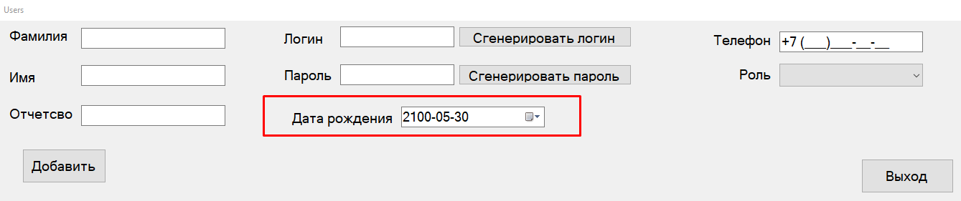
Описание всех новых дефектов

Статистика по всем дефектам
Статус | Кол-во | Важность
 |  | Низкая | Нормальная | Средняя | Высокая
Найдено | 13 | 8 | 0 | 4 | 1
Исправлено | 0 | 0 | 0 | 0 | 0
Проверено | 60 | 27 | 0 | 27 | 6
Открыто заново | 0 | 0 | 0 | 0 | 0
Отклонено | 0 | 0 | 0 | 0 | 0
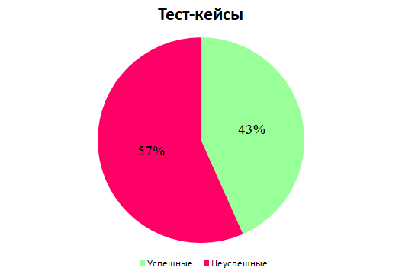
Рисунок 1 – диаграмма результатов выполнения тест – кейсов (успешные / неуспешные)
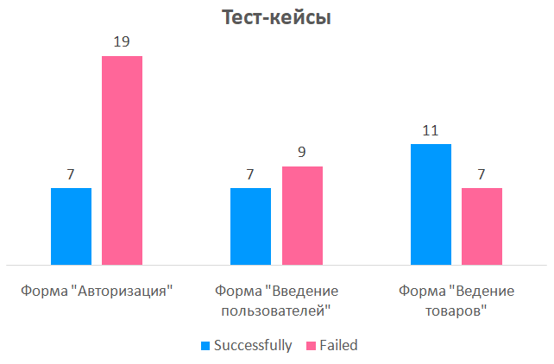
Рисунок 2 – распределение тестов по модулям
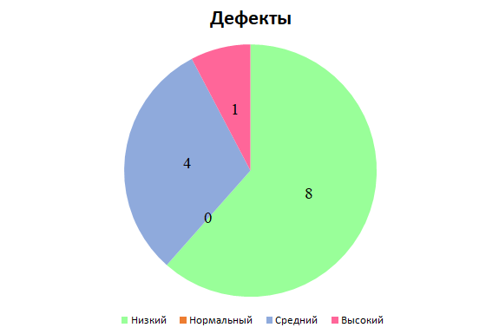
Рисунок 3 – распределение дефектов по приоритету
Процент выполненных тест – кейсов = 100%
Эффективность тест – кейсов = 26%

Рекомендации
Текущий билд к релизу не готов. Необходимо исправить все дефекты с высоким приоритетом.

Приложение 1
Тест–кейсы для SupplyShop версия 1.0

